## PŘÍLOHA PRO UČITELE

**I.1 PŘÍLOHA 1** (OVĚŘENÍ ZNALOSTI PÍSMEN) OD 2. ROČNÍKU

***úroveň 1***

|  |  |  |  |  |  |  |  |  |  |  |  |  |
| --- | --- | --- | --- | --- | --- | --- | --- | --- | --- | --- | --- | --- |
|  |  |  |  |  |  |  |  |  |  |  |  |  |
| t | d | B | K | Č | Š | e | r | u | H | I | M | z |
|  |  |  |  |  |  |  |  |  |  |  |  |  |
| a | W | CH | C | o | P | Ď | ž | F | j | V | s | y |

**I.1 PŘÍLOHA 2** (ZNALOST BAREV) OD 1. ROČNÍKU

***úroveň 1***





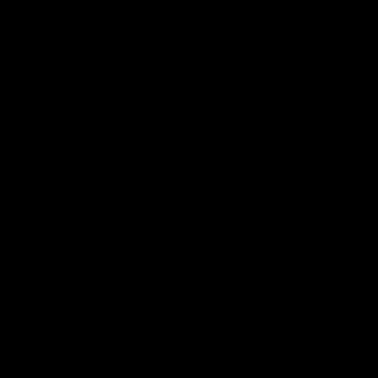





**I.1 PŘÍLOHA 3** (ZNALOST ČÍSEL) 1. ROČNÍK DO 20, 2. ROČNÍK DO 100, 3. ROČNÍK DO 1 000, OD 4. ROČNÍKU VŠE

***úroveň 1***

|  |  |  |  |  |  |  |  |  |  |
| --- | --- | --- | --- | --- | --- | --- | --- | --- | --- |
| 13 | 11 | 1 | 10 | 8 | 12 | 19 | 14 | 6 | 15 |
| 2 | 20 | 18 | 3 | 4 | 7 | 17 | 5 | 16 | 9 |

|  |  |  |  |  |  |  |  |  |  |
| --- | --- | --- | --- | --- | --- | --- | --- | --- | --- |
| 100 | 47 | 58 | 22 | 64 | 59 | 55 | 27 | 77 | 83 |
| 31 | 79 | 37 | 93 | 44 | 49 | 68 | 80 | 26 | 34 |

|  |  |  |  |  |  |  |  |  |  |
| --- | --- | --- | --- | --- | --- | --- | --- | --- | --- |
| 909 | 746 | 291 | 497 | 720 | 228 | 623 | 311 | 167 | 582 |
| 204 | 678 | 565 | 329 | 945 | 781 | 114 | 866 | 470 | 142 |

**I.2 PŘÍLOHA 4**

***úroveň 2***

**První stupeň ZŠ**

|  |  |  |  |  |  |  |
| --- | --- | --- | --- | --- | --- | --- |
| **den/hodina** | **1  (8:00–8:45)** | **2 (8:55–9:40)** | **3  (10:00–10:45)** | **4  (10:55–11:40)** | **5  (11:50–12:35)** | ČJ – český jazyk  M – matematika  Aj – angličtina  Vl – vlastivěda  PČ – pracovní činnost  VV – výtvarná výchova  HV – hudební výchova  TV – tělocvik |
| **PO** | M | ČJ | Vl | HV | TV |
| **ÚT** | ČJ | M | AJ | PČ |  |
| **ST** | AJ | M | ČJ | M | Vl |
| **ČT** | PČ | AJ | ČJ | VV | VV |
| **PÁ** | AJ | M | TV | ČJ | HV |

**Druhý stupeň ZŠ**

|  |  |  |  |  |  |  |  |  |
| --- | --- | --- | --- | --- | --- | --- | --- | --- |
| **den/hodina** | **1 (8:00–8:45)** | **2 (8:55–9:40)** | **3 (10:00–10:45)** | **4 (10:55–11:40)** | **5 (11:50–12:35)** | **6 (12:45–13:30)** | **7 (13:40–14:25)** | **8 (14:35–15:20)** |
| **pondělí** | M | TV | Aj | Z | Čj |  | Nj |  |
| **úterý** |  | Aj | Z | M | Čj | Př | D |  |
| **středa** | M | TV | Z | Aj | Čj | Př |  |  |
| **čtvrtek** | Ov | Ov | Čj | M | Nj | Aj | VV | VV |
| **pátek** | M | Př | Čj | D | Čj |  |  |  |
| ČJ – český jazyk, M – matematika, Aj – angličtina, Nj – němčina, Ov – občanská výchova, Z – zeměpis, VV – výtvarná výchova, D – dějepis, Př – přírodopis, TV – tělocvik | | | | | | | | |

**I.3 PŘÍLOHA 5**

***úroveň 2***

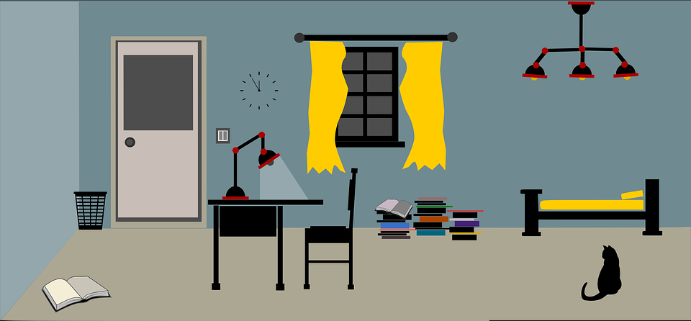

**II.1 PŘÍLOHA 6**

**Přečti si text a doplň informace do tabulky.**

Moje rodina

Dobrý den, jmenuju se Libor Málek. Je mi devět let. Chodím do 3. třídy. Nerad sportuju, ale rád hraju hry na počítači a maluju.

Moje maminka se jmenuje Dana. Pracuje jako prodavačka v Albertu. Je malá. Má modré oči a černé vlasy. Ráda uklízí a peče dorty.

Můj tatínek se jmenuje Radek. Je automechanik v autoservisu. Má hnědé oči a hnědé vlasy, je vysoký. Rád se dívá v televizi na sport.

Mám mladší sestru a staršího bratra. Sestra se jmenuje Ela. Je jí pět let – chodí do mateřské školy. Ráda maluje a tancuje.

Můj bratr se jmenuje Vojta. Chodí do 6. třídy. Ve volném čase hraje volejbal a běhá. Nesnáší mytí nádobí a uklízení.

|  |  |  |  |
| --- | --- | --- | --- |
|  | Jméno  (Jak se jmenuje?) | Profese  (Co dělá?) | Koníčky  (Co dělá rád/a?) |
| Já | Libor | Chodí do školy |  |
| Maminka |  |  |  |
| Tatínek |  |  |  |
| Sestra |  |  |  |
| Bratr |  |  |  |

**III.1 PŘÍLOHA 7**

**Napiš pod obrázek, jak se věc jmenuje.**

|  |  |
| --- | --- |
| Dveře, Dřevo, Vstup, Dveře Spona | Tužka, Napsat, Kancelář, Pero, Autor |
|  |  |
| Ořezávátko, Kancelář, Škola, Oranžový | Pravítko, Škola, Trojúhelník |
|  |  |
| Batoh, Taška, Zavazadlo, Cestovat, Výlet | Mapa Světa, Země, Globální, Kontinenty |
|  |  |
| Poznámka Stick, Kancelář, Poznámka | Guma, Pryž, Šedá, Vrátit, Kancelář |
|  |  |
| Penál, Tužka, Škola, Pera, Pero, Guma | Hodiny, Časovač, Tvář, Čas, Hodina |
|  |  |

**III.2 PŘÍLOHA 8**

**Vyplň dotazník/formulář.**

|  |  |
| --- | --- |
| Příjmení, jméno |  |
| Věk |  |
| Národnost |  |
| Město, kde bydlíš |  |
| Počet sourozenců |  |
| Oblíbená barva |  |
| Oblíbené zvíře |  |
| Oblíbené ovoce |  |
| Oblíbené jídlo |  |

**III.3 PŘÍLOHA 9**

**Chceš pozvat kamaráda nebo kamarádku na oslavu narozenin. Napiš mu nebo jí e-mail. Maximálně 25 slov.**

Kdy bude oslava (den, čas)?

Kde bude oslava?

Kolik ti bude let?

Co budete jíst a pít?

Co budete dělat?

Ahoj ……..,